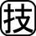１ ◆年表チェック>>> 次の史料・写真を見て，①～⑧にあてはまる語句を下の語群から選び，書きなさい。
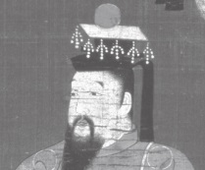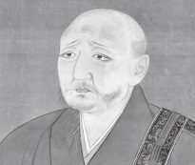
所領の質入れや売買は，御家人の生活が苦しくなるもとなので，今後は禁止する。（中略）御家人以外の武士や庶民が御家人から買った土地については，売買後の年数にかかわりなく，返さなければならない。
フビライ・ハンが国号を ① と改める
２度にわたり ① が日本に来襲する（＝ ② ）
史料の ③ が出される
Ａによる，天皇中心の ④ が始まる
約60年にわたる南北朝の動乱が始まる
Ｂが ⑤ を始める
Ｃの ⑥ を代表とする北山文化がさかえる
京都を中心に約11年間続く ⑦ が始まる
Ｄの ⑧ を代表とする東山文化がさかえる

Ｂ
Ａ

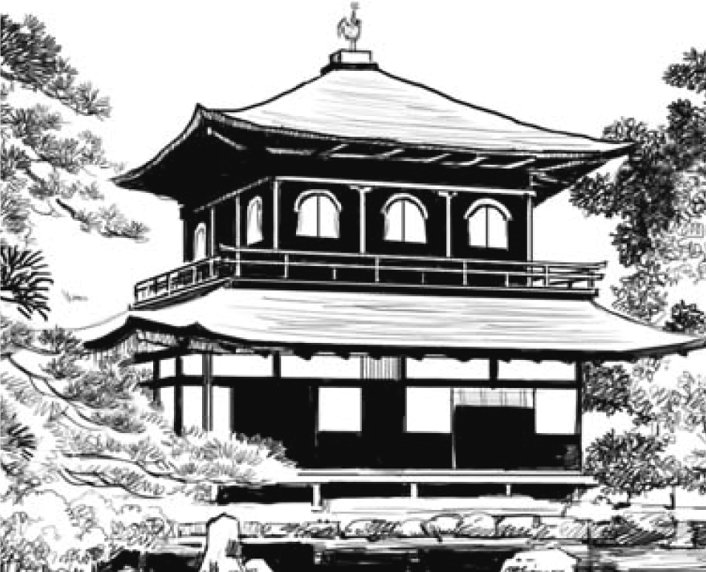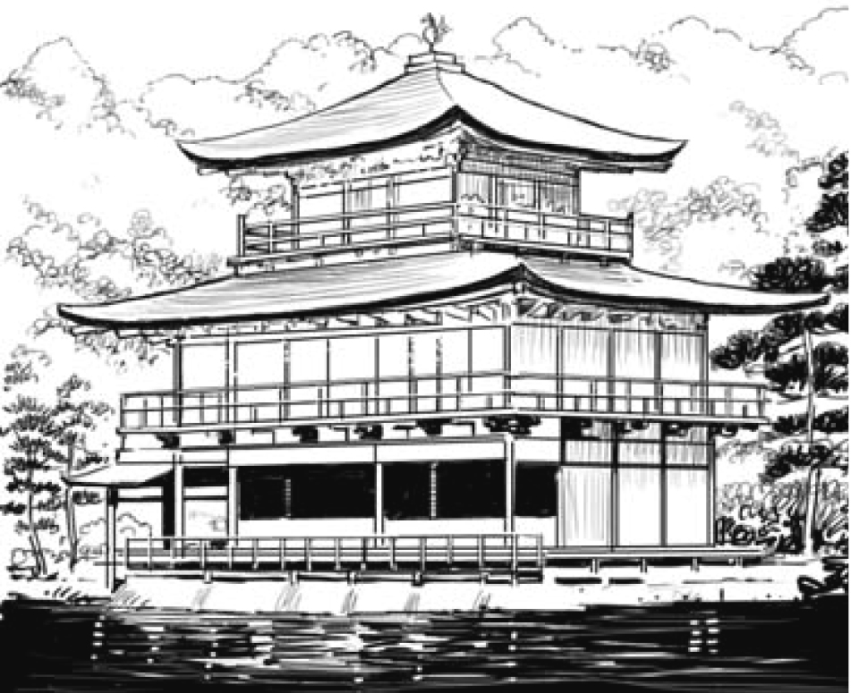
Ｄ
Ｃ

①（ ）②（ ）③（ ）④（ ）
⑤（ ）⑥（ ）⑦（ ）⑧（ ）
【語群】
建武の新政 銀閣 元 金閣 永仁の徳政令 日明貿易 元寇 応仁の乱

２ ◆資料チェック>>> 資料を見て，問いに答えなさい。
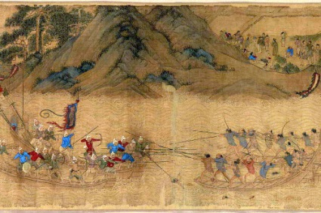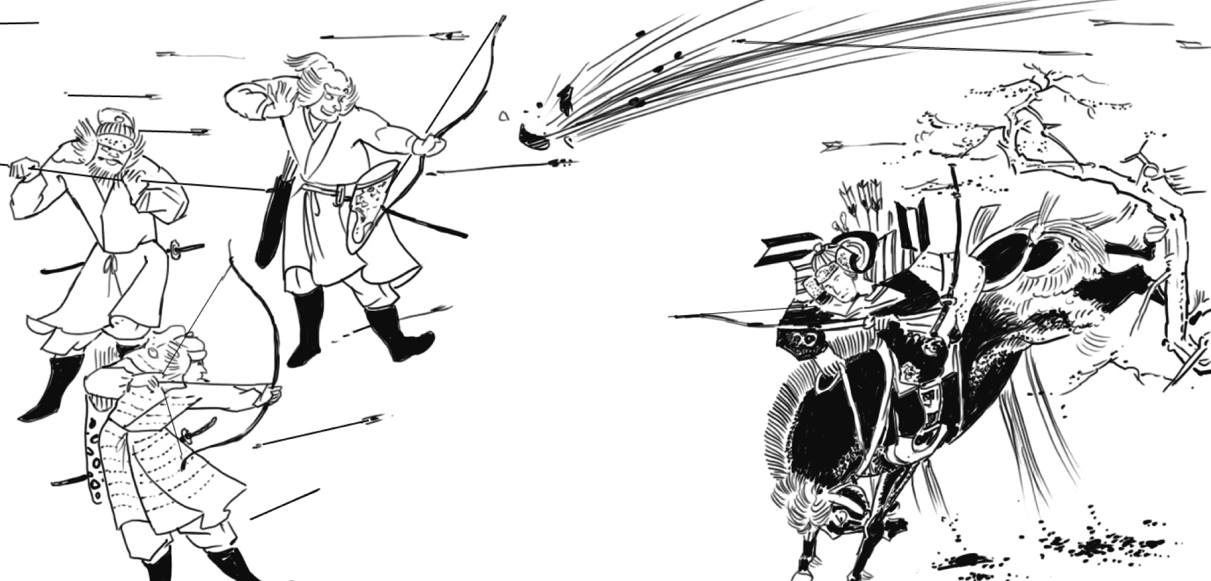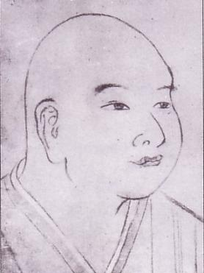 A B C

⑴ 元寇の際，御家人を指揮したAの人物はだれですか。 （ ）
⑵ Bは1回目の元寇のようすです。これを何の役とよんでいますか。 （ ）
⑶ 明が日本に対して取りしまりを求めた，Cに描かれている海賊を何といいますか。 （ ）

３ ◆重要語句チェック>>> 次の問いに答えなさい。
⑴ 13世紀初めにチンギス・ハンが建国し，その後ユーラシア大陸の東西にまたがる大帝国に成長した国を何といいますか。 （ ）
⑵ 後醍醐天皇を助けて鎌倉幕府を倒し，後に室町幕府を開いた人物はだれですか。（ ）
⑶ 室町幕府のしくみのなかで，将軍の補佐役として鎌倉幕府の執権と同等の役割をはたした役職を何といいますか。
（ ）
⑷ 南北朝の動乱期に，国司の権限を吸収して大名化した守護を何とよんでいますか。
（ ）
⑸ 商人や手工業者などが，武士や貴族，寺社にお金などをおさめるかわりに営業を独占する権利を認められた，同業者ごとの組合を何といいますか。 （ ）
⑹ 室町時代に有力な農民を中心に村ごとにつくられた自治組織を何とよんでいますか。
（ ）

